Extraits du jugement du Tribunal de Grande Instance de Lyon du 13 novembre 2008

Estimation du montant du bail établi en 1999 en page 5 du jugement :
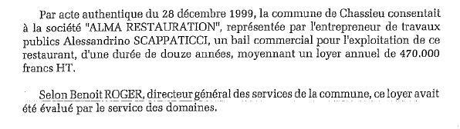

Calcul du préjudice subit par la commune en page 27 du jugement :

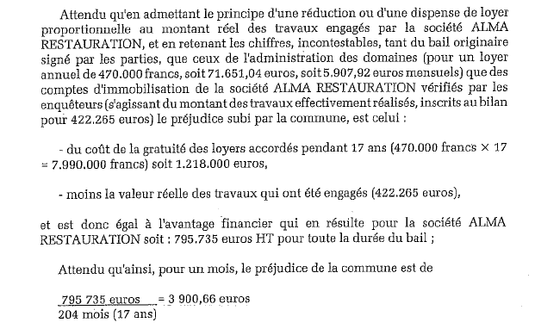

Le montant du prèjudice est bien calculé sur un bail annuel de 470 000 francs/annuel, soit 5907,42€/mensuel

En tenant compte de l’indice du cout de construction, le loyer actuel devrait être de environ de 8 820€ mensuel.

